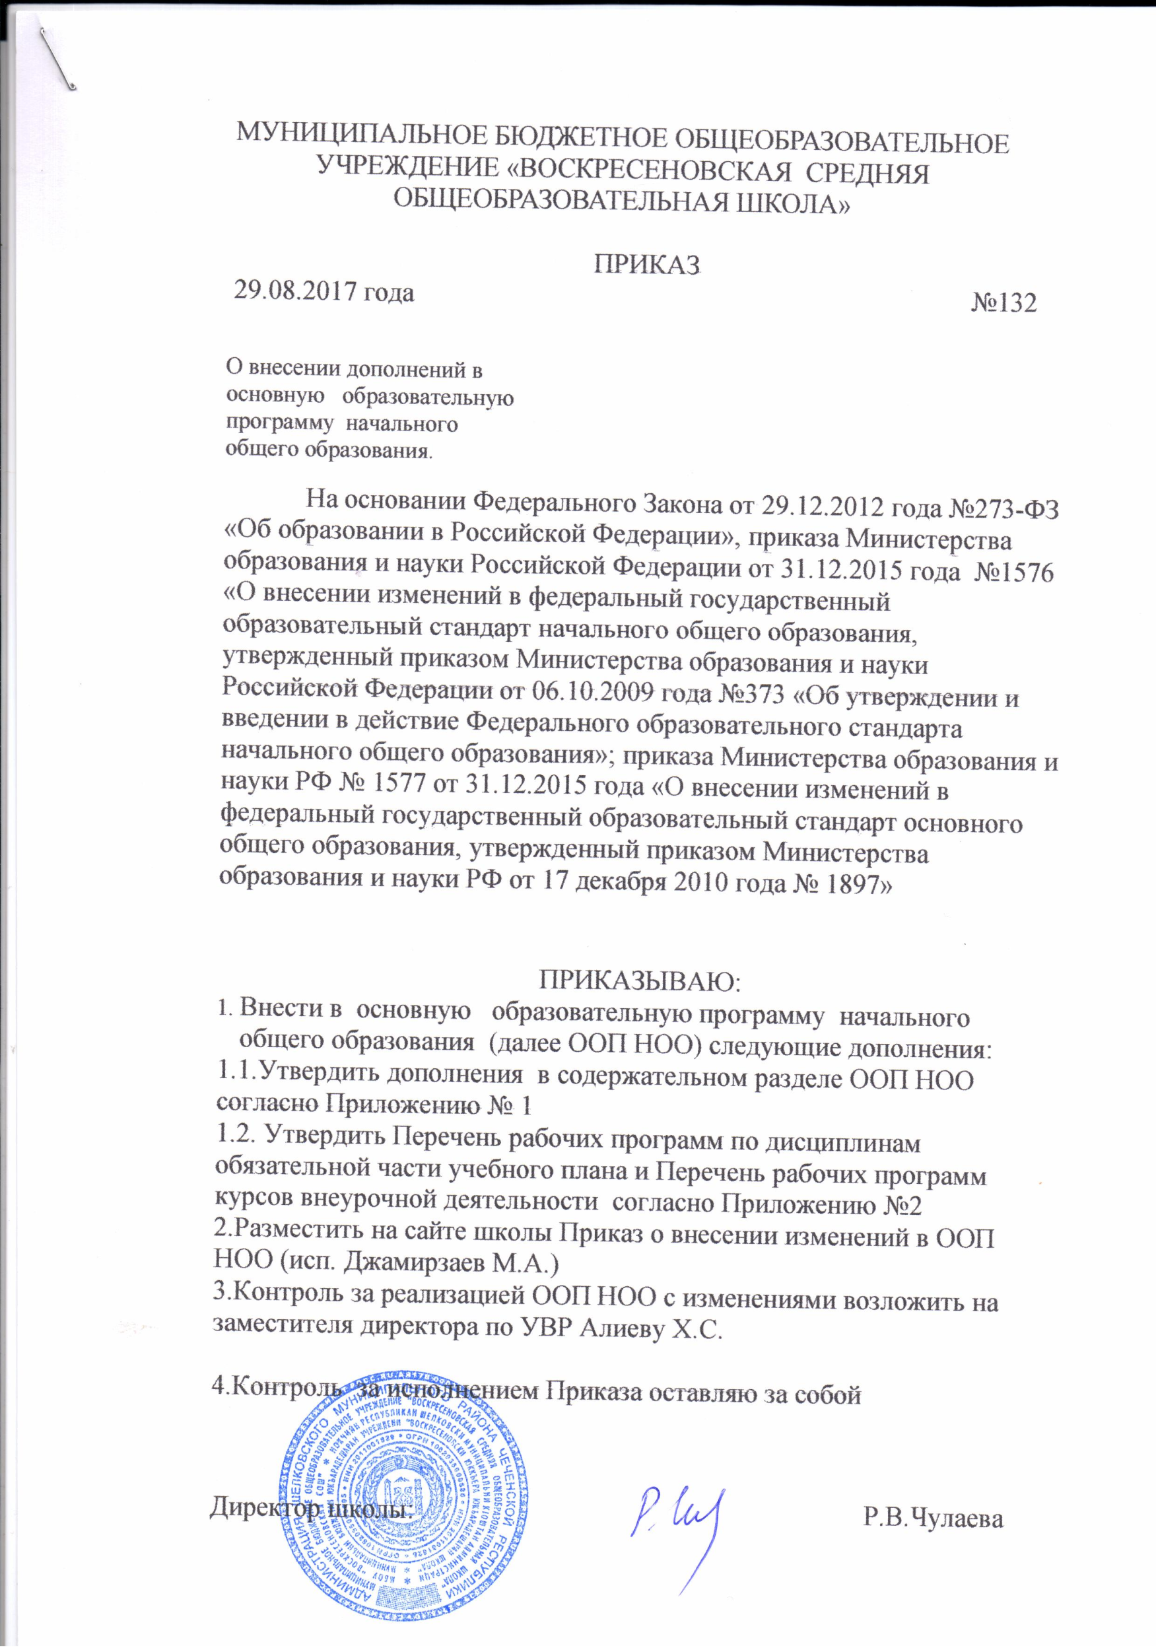



Приложение №1 к Приказу № 132от 29 августа 2017года

Дополнения в ООП НОО

|  |  |  |  |
| --- | --- | --- | --- |
| №  раздела | Название раздела | Страница, пункт, абзац | Вносимые изменения и дополнения |
| 2 | Содержательный |  |  |
|  | 2.2.2.Аннотации учебных предметов | С.82 | Дополнить аннотации учебных предметов фондом оценочных средств согласно ПОЛОЖЕНИЮ о формировании фонда оценочных средств для проведения текущего контроля успеваемости и промежуточной аттестации обучающихся в МБОУ  «Воскресеновская СОШ». |
|  | 2.2.2. Аннотации учебных предметов | С.82 | В связи с введением УМК «Школа России» дополнить библиотечный фонд учебниками издательства «Просвещение». |

Приложение №2 к Приказу № 132 от 29 августа 2017года

**О внесении изменений в основную образовательную программу**

**начального общего образования на 2017-2018 учебный год**

Перечень рабочих программ

по дисциплинам обязательной части учебного плана

|  |  |  |
| --- | --- | --- |
| № | Название рабочей программы | Класс |
|  | Рабочая программа по русскому языку | 1-4 |
|  | Рабочая программа по литературе | 1-4 |
|  | Рабочая программа по чеченскому языку | 1-4 |
|  | Рабочая программа по литературному чтению на чеченском языке | 1-4 |
|  | Рабочая программа по английскому языку | 2-4 |
|  | Рабочая программа по математике | 1-4 |
|  | Рабочая программа по окружающему миру | 1-4 |
|  | Рабочая программа по основам исламской культуры | 4 |
|  | Рабочая программа по музыке | 1-4 |
|  | Рабочая программа по изобразительному искусству | 1-4 |
|  | Рабочая программа по технологии | 1-4 |
|  | Рабочая программа по физической культуре | 1-4 |

Перечень рабочих программ курсов внеурочной деятельности

|  |  |  |  |  |
| --- | --- | --- | --- | --- |
| № | Направление внеурочной деятельности | Название рабочей программы | Форма реализации | Класс |
|  | Учебно-познавательное | Занимательная грамматика, занимательная математика, клуб любителей чтения, в мире книг, в гостях у книжки | занятия | 1-4 |
|  | Спортивно-оздоровительное | Здоровый ребенок  – успешный ребенок | занятия | 1-4 |